МІНІСТЕРСТВО ОСВІТИ І НАУКИ УКРАЇНИ НАЦІОНАЛЬНИЙ УНІВЕРСИТЕТ “ЛЬВІВСЬКА ПОЛІТЕХНІКА”
ІНСТИТУТ КОМП'ЮТЕРНИХ НАУК ТА ІНФОРМАЦІЙНИХ ТЕХНОЛОГІЙ

Кафедра ІСМ


Звіт

до лабораторної роботи №2

З дисципліни “Спеціалізовані мови програмування”

Виконав:
ст. гр. ІТ-31
Гвоздик Святослав-Валентин

Прийняв:
Щербак С.С.

Львів — 2023

Тема роботи: Основи побудови об’єктно-орієнтованих додатків на Python
Мета роботи: Розробка консольного калькулятора в об’єктно орієнтованому стилі з використанням класів.
План роботи
Завдання 1: Створення класу Calculator
Створіть клас Calculator, який буде служити основою для додатка калькулятора.

Завдання 2: Ініціалізація калькулятора
Реалізуйте метод __init__ у класі Calculator для ініціалізації необхідних атрибутів або змінних.

Завдання 3: Введення користувача
Перемістіть функціональність введення користувача в метод у межах класу Calculator. Метод повинен приймати введення для двох чисел і оператора.

Завдання 4: Перевірка оператора
Реалізуйте метод у класі Calculator, щоб перевірити, чи введений оператор є дійсним (тобто одним із +, -, *, /). Відобразіть повідомлення про помилку, якщо він не є дійсним.

Завдання 5: Обчислення
Створіть метод у класі Calculator, який виконує обчислення на основі введення користувача (наприклад, додавання, віднімання, множення, ділення).

Завдання 6: Обробка помилок
Реалізуйте обробку помилок у межах класу Calculator для обробки ділення на нуль або інших потенційних помилок. Відобразіть відповідні повідомлення про помилку.

Завдання 7: Повторення обчислень
Додайте метод до класу Calculator, щоб запитати користувача, чи він хоче виконати ще одне обчислення. Якщо так, дозвольте йому ввести нові числа і оператор. Якщо ні, вийдіть з програми.

Завдання 8: Десяткові числа
Модифікуйте клас Calculator для обробки десяткових чисел (плаваюча кома) для більш точних обчислень.
Завдання 9: Додаткові операції
Розширте клас Calculator, щоб підтримувати додаткові операції, такі як піднесення до степеня (^), квадратний корінь (√) та залишок від ділення (%).

Завдання 10: Інтерфейс, зрозумілий для користувача
Покращте інтерфейс користувача у межах класу Calculator, надавши чіткі запити, повідомлення та форматування виводу для зручності читання.

Хід роботи
Реалізований код:

def show_history(self):
if not self.history:
# Завдання 10: Інтерфейс, зрозумілий для користувача
# Виводимо повідомлення, якщо історія порожня.
print("Історія обчислень порожня." if self.language == 'ukrainian' else "Calculation history is empty.")
else:
# Виводимо історію обчислень, якщо вона не порожня.
print("Історія обчислень:" if self.language == 'ukrainian' else "Calculation history:")
for idx, (expr, res) in enumerate(self.history, start=1):
print(f"{idx}. {expr} = {res}")

# Завдання 3: Введення користувача
# Запитуємо вираз користувача та повертаємо його.
def user_input(self):
expression = input(self.get_operator_prompt())
return expression

def perform_calculation(self, expression):
try:
num1, operator, num2 = map(str.strip, expression.split())

# Виконуємо обчислення та додаємо їх в історію.
if self.check_operator(operator):
result = self.calculate(num1, operator, num2)
if isinstance(result, str):
print(result)
else:
print(f"Результат: {result}")
self.add_to_history(expression, result)
else:
# Завдання 6: Обробка помилок
# Повідомлення про помилку, якщо оператор невірний.
print("Помилка: Невірний оператор!" if self.language == 'ukrainian' else "Error: Invalid operator!")
except ValueError:
print("Помилка: Невірний формат виразу!" if self.language == 'ukrainian' else "Error: Invalid expression format!")

def main_loop(self):
while True:
expression = self.user_input()

if expression.lower() == 'вихід' or expression.lower() == 'exit':
break

self.perform_calculation(expression)

self.show_history()

next_operation = input(self.get_continue_prompt())
if next_operation.lower() != 'так' and next_operation.lower() != 'yes':
break

print("Програма завершена." if self.language == 'ukrainian' else "Program terminated.")

if name == "main":
print("Виберіть мову (українська або англійська):")
selected_language = input("Choose a language (ukrainian or english): ").lower()

# Завдання 10: Інтерфейс, зрозумілий для користувача
while selected_language not in ['ukrainian', 'english']:
print("Неправильно вибрана мова. Будь ласка, виберіть українську або англійську.")
print("Invalid language selection. Please choose ukrainian or english.")
selected_language = input("Choose a language (ukrainian or english): ").lower()

calculator = Calculator(selected_language)
calculator.main_loop()

Результат виконання программи:

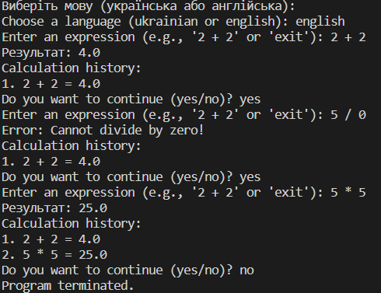

Висновок: Виконавши ці завдання, я перетворив консольний калькулятор у об'єктно-орієнтований калькулятор, використовуючи класи в Python. Цей проект допоміг мені вивчити концепції об'єктно-орієнтованого програмування та організацію, зберігаючи функціональність і інтерфейс користувача калькулятора.

